PENERAPAN MODEL PEMBELAJARAN KOOPERATIF TIPE SNOWBALL THROWING UNTUK MENINGKATKAN KEAKTIFAN BELAJAR SISWA PADA MATA PELAJARAN IPS
077/S/PGSD-Reg/Juli/2014
(Penelitian Tindakan Kelas di Kelas IV Sekolah Dasar Negeri 3 Cibogo Kecamatan Lembang Kabupaten Bandung Barat)

SKRIPSI
Diajukan untuk Memenuhi Sebagian Syarat Memperoleh
Gelar Sarjana Pendidikan Program Studi PGSD

oleh
Arieska Adzantya I.P
1003379

PROGRAM STUDI PENDIDIKAN GURU SEKOLAH DASAR
JURUSAN PEDAGOGIK
FAKULTAS ILMU PENDIDIKAN
UNIVERSITAS PENDIDIKAN INDONESIA
2014

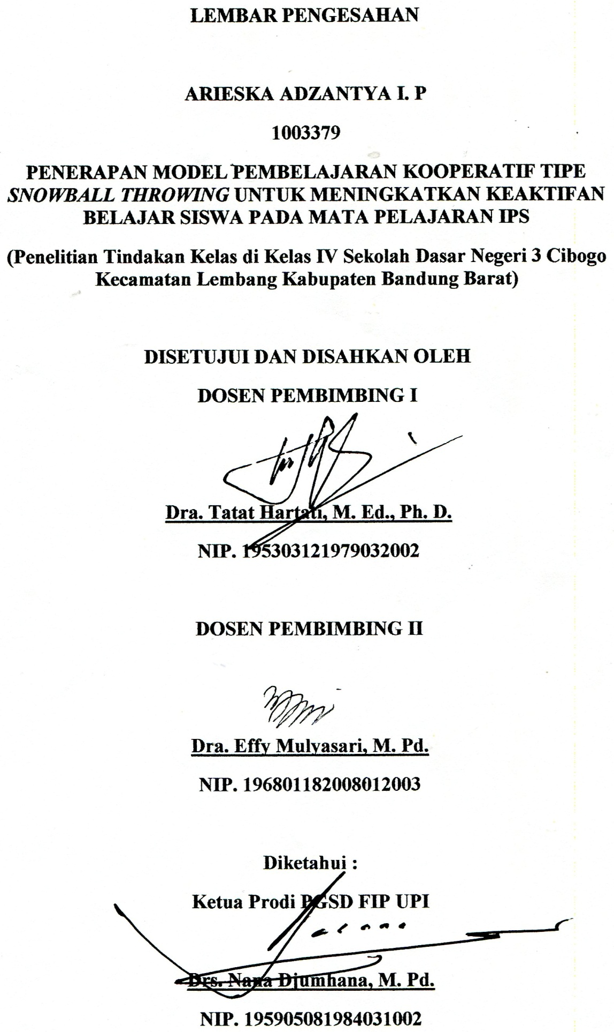
PENERAPAN MODEL PEMBELAJARAN KOOPERATIF TIPE SNOWBALL THROWING UNTUK MENINGKATKAN KEAKTIFAN BELAJAR SISWA PADA MATA PELAJARAN IPS
(Penelitian Tindakan Kelas di Kelas IV Sekolah Dasar Negeri 3 Cibogo Kecamatan Lembang Kabupaten Bandung Barat)

Oleh
Arieska Adzantya I. P

Sebuah skripsi yang diajukan untuk memenuhi salah satu syarat memperoleh gelar Sarjana pada Fakultas Ilmu Pendidikan

© Arieska Adzantya I. P 2014
Universitas Pendidikan Indonesia
Juli 2014

Hak Cipta dilindungi undang-undang.
Skripsi ini tidak boleh diperbanyak seluruhya atau sebagian,
dengan dicetak ulang, difoto kopi, atau cara lainnya tanpa ijin dari penulis.

